
ฉบับที่ 10/2566 วันที่ 20 มกราคม 2566

ประเทศไทยคว้ารางวัล Country award 2022 ประเภท Best liability management
จากสำนักข่าว The Asset
นางแพตริเซีย มงคลวนิช ผู้อำนวยการสำนักงานบริหารหนี้สาธารณะ เปิดเผยว่า ประเทศไทยได้รับรางวัล Country award 2022 ประเภท Best liability management เมื่อวันที่ 19 มกราคม 2566 โดยสำนักงานบริหารหนี้สาธารณะ (สบน.) ได้ดำเนินธุรกรรมการแลกเปลี่ยนพันธบัตร (Bond Switching) ในปีงบประมาณ พ.ศ. 2565 เป็นวงเงินรวม 90,000 ล้านบาท ซึ่งถือว่าเป็นการดำเนินธุรกรรมที่ประสบความสำเร็จท่ามกลางสภาวะตลาดการเงินและตลาดตราสารหนี้ที่มีความผันผวน รวมถึงสถานการณ์การแพร่ระบาดของโรคติดเชื้อไวรัสโคโรนา (Covid-19)
สบน. ได้ดำเนินธุรกรรมการแลกเปลี่ยนพันธบัตร (Bond Switching) เป็นประจำทุกปี ซึ่งเป็นเครื่องมือหนึ่งในการบริหารหนี้สาธารณะที่มีประสิทธิภาพ โดยมีวัตถุประสงค์เพื่อลดการกระจุกตัวและยืดอายุเฉลี่ยของหนี้
ที่ใกล้ครบกำหนด ลดความเสี่ยงในการปรับโครงสร้างหนี้รัฐบาล พร้อมทั้งเพิ่มสภาพคล่องในตลาดรอง ในการดำเนินธุรกรรม Bond Switching ดังกล่าว เป็นการดำเนินการในรูปแบบผ่านตัวกลาง (Syndication) โดยการคัดเลือกผู้จัดจำหน่ายและจัดการการแลกเปลี่ยนพันธบัตร (Arranger) ทำให้สามารถบริหารหนี้ได้ลุล่วงตามเป้าหมายและพันธกิจของ สบน.
ในการนี้ สบน. ขอขอบคุณ Arranger ทั้ง 4 ราย ได้แก่ ธนาคารกรุงไทย จำกัด (มหาชน) ธนาคารกรุงศรีอยุธยา จำกัด (มหาชน) ธนาคารฮ่องกงและเซี่ยงไฮ้คอร์ปอเรชั่น จำกัด และธนาคารแสตนดาร์ดชาร์เตอร์ด (ไทย) จำกัด ตลอดจนผู้ที่มีส่วนเกี่ยวข้องทุกรายที่เข้ามามีส่วนร่วมในธุรกรรม Bond Switching ครั้งนี้ให้ประสบความสำเร็จ
ทั้งนี้ สบน. คาดหวังเป็นอย่างยิ่งว่าจะได้รับการสนับสนุนจากทุกท่านในวาระต่อไป
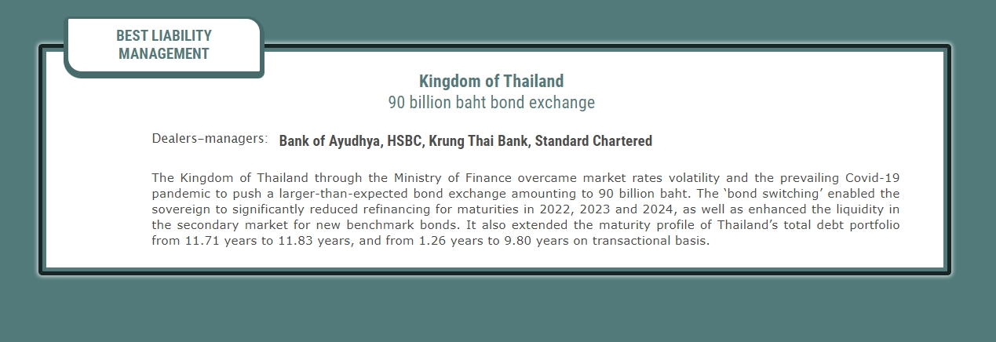

สำนักพัฒนาตลาดตราสารหนี้
สำนักงานบริหารหนี้สาธารณะ
+66 (0) 2271 7999 ต่อ 5804 หรือ 5810
www.pdmo.go.th

